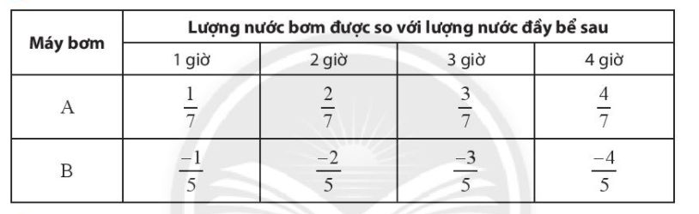 TOÁN 6 – TUẦN 19 : ĐÁP ÁN BÀI TẬP HỌC SINH KHÁ – GIỎI

Bài 1

Bài 2: Quy đồng mẫu số các phân số

1.  chọn mẫu chung là -30



b/  chọn mẫu chung là 36

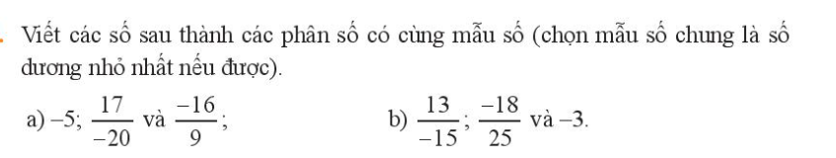 ; ; 

Bài 3

a)

 b) 

 

